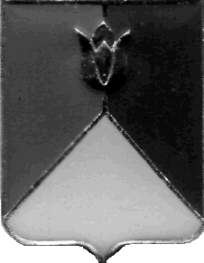
РОССИЙСКАЯ ФЕДЕРАЦИЯ
АДМИНИСТРАЦИЯ КУНАШАКСКОГО МУНИЦИПАЛЬНОГО РАЙОНА
ЧЕЛЯБИНСКОЙ ОБЛАСТИ

РАСПОРЯЖЕНИЕ

от 16.04.2019 г. № 265-р

О проведении внеплановой проверки

В соответствии с пунктом 5 части 8 статьи 99 Федерального закона от 05.04.2013 г. № 44-ФЗ «О контрактной системе в сфере закупок товаров, работ, услуг для обеспечения государственных и муниципальных нужд», постановлением администрации Кунашакского муниципального района от 25.05.2018 г. № 837 «Об утверждении Порядка осуществления внутреннего муниципального финансового контроля в отношении закупок для обеспечения муниципальных нужд»:
- Провести внеплановую проверку в части соответствия поставленного товара, выполненной работы (ее результата) или оказанной услуги с условиями договора поставки от 17.01.2019 года № 04 в Администрации Кунашакского муниципального района, адрес: 456730, Челябинская область, Кунашакский район, с. Кунашак, ул. Ленина, 103.
- Установить, что настоящая проверка проводится с целью предупреждения и выявления нарушения законодательства РФ в сфере закупок.
- Определить проверяемый период-с января 2019 г.
- Дата начала проведения проверки – 16 апреля 2019 г., дата окончания проведения проверки – 19 апреля 2019 г.
- Срок, в течение которого составляется акт по результатам проведения проверки – не позднее 19 апреля 2019 г.
- Определить тип контрольного мероприятия – выездная проверка.
- Назначить лиц, уполномоченных на проведение проверки:
Пантелееву В. А. | - ведущего специалиста Контрольного управления администрации Кунашакского муниципального района.
Саитхужину И. Р. | - руководителя Контрольного управления администрации Кунашакского муниципального района.

Глава района С.Н.Аминов

